METODOLOGIA PARTICIPATIVA DE EDUCAÇÃO AMBIENTAL DO CLUBE PROTETORES DO MANGUE: UMA EXPERIÊNCIA NO PROJETO MANGUES DA AMAZÔNIA, NORDESTE PARAENSE

¹Glauce Tayane Santos Sousa, ²Bianca Assis do Vale, ³Lanna Jamile Corrêa da Costa, ⁴John Lennon Silva Gomes, ⁵Marcus Emanuel Barroncas Fernandes.
¹Universidade Federal do Pará, e-mail: santosglaucia304@gmail.com; ²Universidade Federal do Pará, e-mail: biancadovale27@gmail.com; ³Universidade Federal do Pará, e-mail: lannacorrea@yahoo.com.br; ⁴Universidade Federal do Pará, e-mail: jhonpesca07@gmail.com
⁵Universidade Federal do Pará, e-mail: mebf@ufpa.br

Grupo Temático: Educação Ambiental e Saúde
Eixo: Cultura, arte e comunicação ambiental.

Resumo
Os manguezais amazônicos possuem elevada importância ecológica e sociocultural, sendo essenciais para a conservação da biodiversidade e para a subsistência de comunidades tradicionais. Nesse contexto, a educação ambiental desempenha papel estratégico na formação de cidadãos comprometidos com a conservação desses ecossistemas. Este estudo teve como objetivo avaliar a metodologia participativa de educação ambiental desenvolvida pelo Clube Protetores do Mangue, no âmbito do Projeto Mangues da Amazônia, em uma comunidade extrativista do nordeste paraense. Trata-se de uma pesquisa qualitativa, de caráter descritivo, baseada na sistematização da experiência desenvolvida ao longo de dezoito encontros formativos. A metodologia foi organizada em cinco componentes estruturantes: aproximação com o conhecimento científico, valorização dos saberes tradicionais, formação cidadã, aprendizagem experiencial e intervenção comunitária. Os resultados evidenciaram que a integração desses componentes favoreceu a alfabetização científica, o reconhecimento dos saberes locais, o fortalecimento da consciência socioambiental e o protagonismo juvenil, materializado na construção coletiva de um ecoponto e de outros produtos educativos. Conclui-se que a sistematização da metodologia representa uma estratégia promissora para fortalecer a educação ambiental em comunidades tradicionais, podendo subsidiar iniciativas voltadas à formação de jovens multiplicadores e à conservação dos manguezais.

Palavras-chave: Educação ambiental; Manguezal; Metodologias participativas; Protagonismo juvenil; Reservas extrativistas.
Introdução
Os manguezais constituem um dos ecossistemas mais produtivos do planeta, desempenhando papel fundamental na manutenção da biodiversidade, proteção da linha de costa, ciclagem de nutrientes e sustentação das cadeias alimentares (Schaeffer-Novelli, 1995). Apesar de sua importância, esse ecossistema encontra-se sob crescente pressão decorrente do descarte inadequado de resíduos sólidos, ocupação desordenada, desmatamento, exploração predatória dos recursos naturais e dos efeitos das mudanças climáticas (Corrêa et al., 2024). Esses fatores comprometem tanto a integridade ecológica desses ecossistemas quanto a qualidade de vida das populações tradicionais que deles dependem.
Diante desse cenário, torna-se fundamental promover ações de educação ambiental que ultrapassem a transmissão de informações, estimulando a construção de conhecimentos, valores e atitudes voltados à conservação dos recursos naturais (Brasil, 1999). Sendo assim, o Projeto Mangues da Amazônia, que trabalha em áreas de Reserva Extrativista no Nordeste Paraense concebendo práticas de educação ambiental com ênfase para o ecossistema de manguezal, criou o Clube dos Protetores do Mangue, formado por adolescente com idade entre 13 e 17 anos. Esse clube têm o propósito de desenvolver o senso crítico desses jovens, além de contribuir para torná-los mais sensíveis às problemáticas socioambientais e capazes de agir com responsabilidade no processo de apropriação e uso sustentável dos recursos do manguezal (Costa et al., 2025).
As aulas teóricas e práticas são planejadas de modo a incentivar o protagonismo juvenil, termo que tem ganhado destaque atualmente ao reconhecer que a participação dos adolescentes pode gerar mudanças decisivas na realidade social, ambiental, cultural e política no meio em que estão inseridos (Costa, 2000). O objetivo é alcançar não apenas os jovens, mas também as demais pessoas que façam parte de seu convívio social, partindo da ideia de que através do protagonismo juvenil, eles possam atuar como multiplicadores do conhecimento adquirido, exercendo uma importante influência positiva nos demais moradores das comunidades tradicionais que estao inseridas dentro ou nas proximidades das reservas extrativistas (Costa et al., 2025).
Embora diversas iniciativas de educação ambiental sejam desenvolvidas em diversas comunidades tradicionais, ainda são escassos estudos que sistematizem metodologias participativas capazes de integrar conhecimento científico, saberes tradicionais, aprendizagem experiencial nas comunidades, que são compostas em sua maioria por pescadores, marisqueiros e agricultores, assim como o protagonismo juvenil em programas continuados de formação ambiental. Sendo assim, o presente estudo buscou avaliar a metodologia participativa de educação ambiental desenvolvida pelo Clube Protetores do Mangue do Projeto Mangues da Amazônia, destacando sua contribuição para o fortalecimento do protagonismo juvenil e da conservação dos manguezais no nordeste paraense.

Metodologia
O estudo foi desenvolvido junto ao Clube Protetores do Mangue da comunidade de Nova Olinda, município de Augusto Corrêa, Pará, localizada na Reserva Extrativista Marinha Araí-Peroba, no âmbito do Projeto Mangues da Amazônia. Este estudo caracteriza-se como uma pesquisa de abordagem qualitativa, descritiva, fundamentada na sistematização da experiência desenvolvida pelo Clube Protetores do Mangue, no âmbito do Projeto Mangues da Amazônia. A análise da metodologia educacional baseou-se nas atividades realizadas ao longo de dezoito encontros formativos, considerando seu planejamento, execução e os produtos educacionais desenvolvidos, com o objetivo de identificar os componentes metodológicos que estruturam o processo formativo e sua contribuição para a educação ambiental em comunidades extrativistas.
A metodologia de ensino utilizada no Clube Protetores do Mangue é desenvolvida ao longo de dezoito encontros formativos, utilizando metodologias ativas de aprendizagem por meio de oficinas, rodas de conversa, jogos educativos, estudos de caso, atividades de campo, excursões técnicas, visitas a instituições de ensino e pesquisa, produção de materiais educativos e elaboração de produtos de intervenção comunitária.
As atividades abordam temas relacionados à conservação dos manguezais, resíduos sólidos, sustentabilidade, cidadania ambiental e valorização dos saberes tradicionais, buscando promover aprendizagem significativa e participação ativa dos estudantes. Metodologia do Clube Protetores do Mangue foi sistematizada em cinco componentes integrados: aproximação com o conhecimento científico, por meio de visitas técnicas e espaços de educação não formal; valorização dos saberes tradicionais; formação cidadã, desenvolvida em oficinas e rodas de conversa; aprendizagem experiencial, baseada em atividades práticas e participativas; e intervenção comunitária, materializada na construção de produtos educativos e ações de sensibilização ambiental. A articulação desses componentes estruturou o processo formativo, promovendo protagonismo juvenil e fortalecimento da educação ambiental.

Resultados e discussão
As visitas aos espaços de educação não formal (Figura 1) evidenciaram seu potencial como estratégia complementar ao ensino, aproximando os estudantes do conhecimento científico por meio de experiências contextualizadas e do contato com ambientes de pesquisa. Essa vivência favorece uma aprendizagem mais significativa, ao relacionar teoria e prática, além de estimular a curiosidade, o pensamento crítico e o interesse pela conservação dos manguezais, corroborando estudos que destacam esses espaços como importantes recursos pedagógicos na educação em Ciências (Santos e Almeida, 2025).

Figura 1. Visitas às Instituições de ensino (UFPA e IFPA).
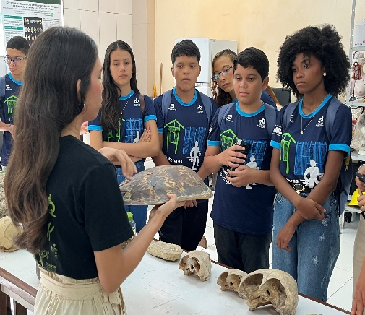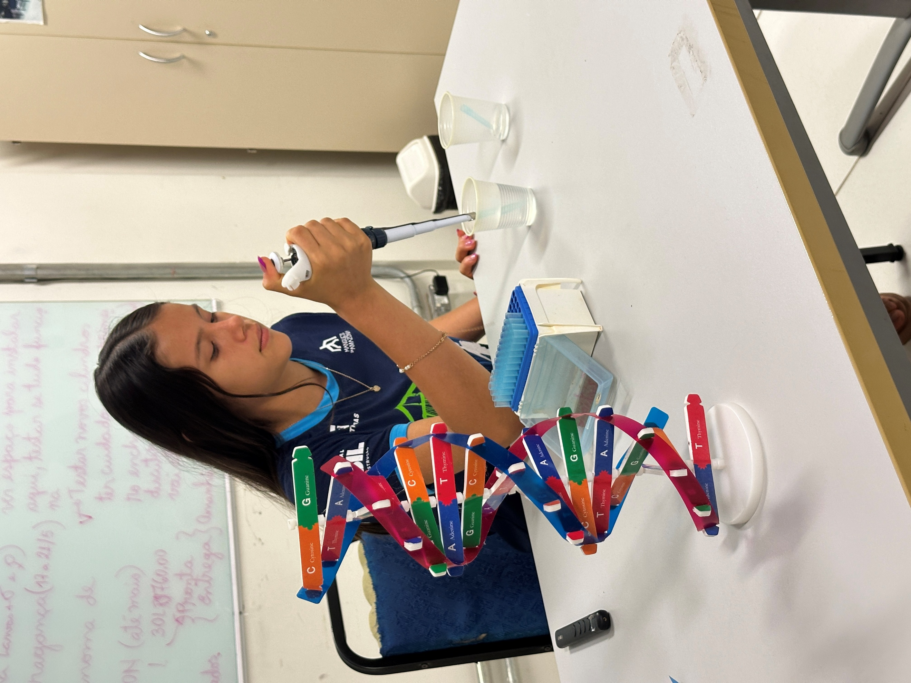
Fonte: Autores.

A visita ao cultivo comunitário de ostras (Figura 2) valorizou os saberes tradicionais e as práticas sustentáveis da comunidade, aproximando os estudantes da realidade local. Essa vivência favoreceu uma aprendizagem contextualizada e reforçou a importância da integração entre conhecimentos tradicionais e ensino formal, contribuindo para uma educação ambiental crítica e para o fortalecimento da identidade territorial (Monteiro et al., 2025).

Figura 2. Visita a Ostreicultura em Nova Olinda, Augusto Corrêa.
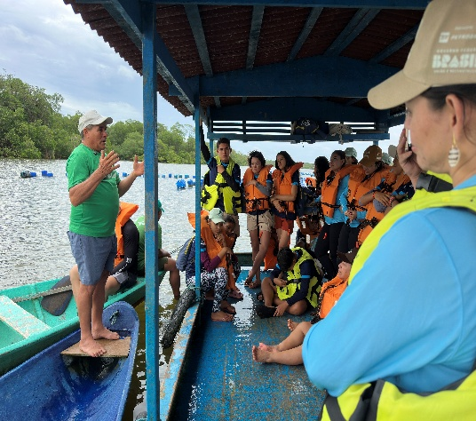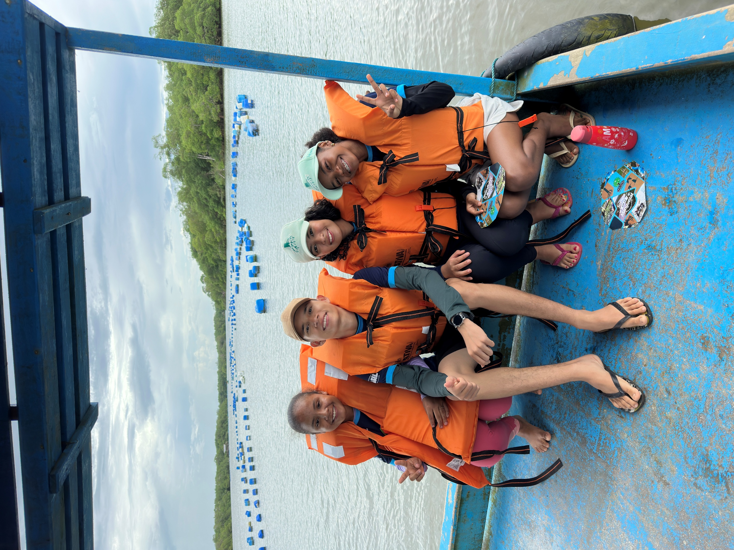
Fonte: Autores.

As oficinas de Direito Constitucional Ambiental, as atividades do Maio Laranja e as rodas de conversa ampliaram a consciência socioambiental dos participantes ao promover reflexões sobre cidadania e responsabilidade coletiva. Esses resultados corroboram estudos que apontam a educação ambiental como ferramenta essencial para a formação de cidadãos críticos, participativos e comprometidos com a sustentabilidade (Fim et al., 2024).
A produção de vídeos educativos, a construção coletiva do ecoponto e a elaboração de materiais de educação ambiental estimularam o protagonismo juvenil (Figura 3) ao envolver os estudantes na identificação de problemas e na construção de soluções para a comunidade. O ecoponto, principal produto da intervenção, representa a aplicação prática dos conhecimentos construídos ao longo da formação, corroborando estudos que apontam a participação ativa dos estudantes como elemento essencial para fortalecer a cidadania, o engajamento comunitário e a educação ambiental voltada à sustentabilidade (Brasil, 2025).
Figura 3. Participação ativa dos alunos nas oficinas.
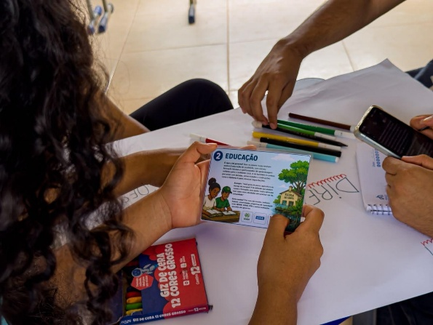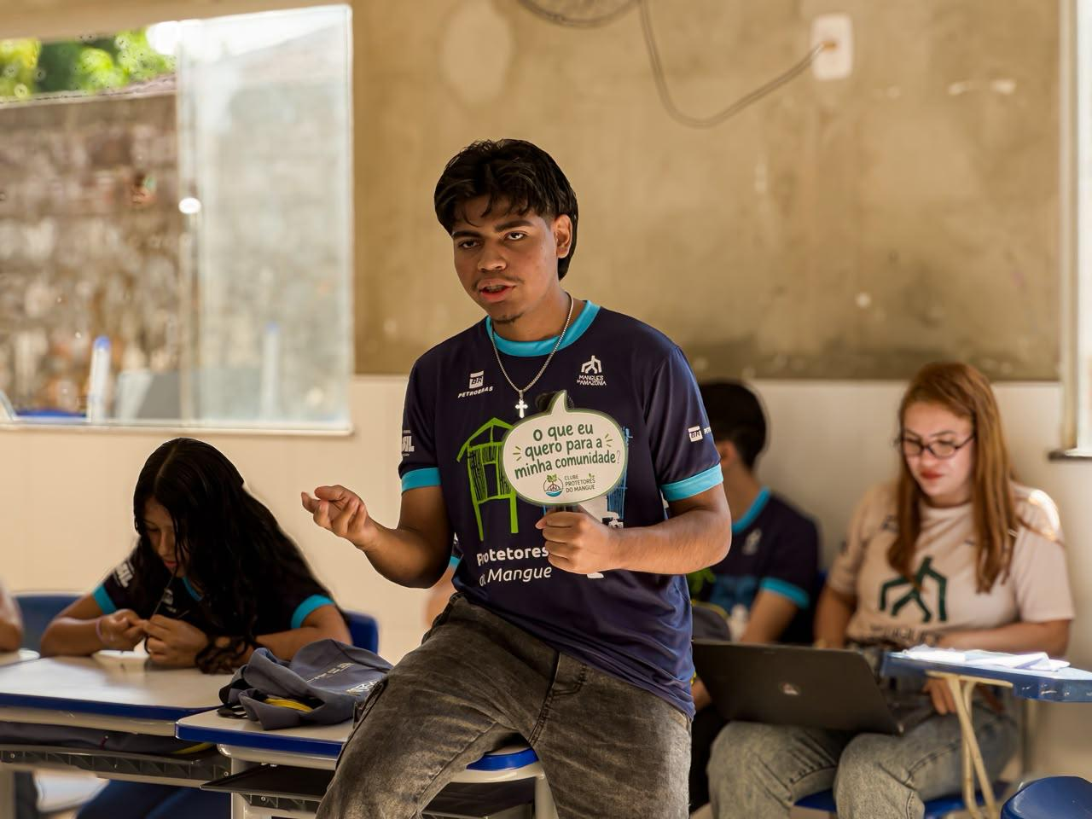
Fonte: Autores.

Considerações finais
A metodologia participativa desenvolvida pelo Clube Protetores do Mangue mostrou-se eficiente na promoção da educação ambiental em comunidades extrativistas amazônicas. A integração entre conhecimentos científicos, saberes tradicionais, atividades práticas e intervenções comunitárias favoreceu o fortalecimento do protagonismo juvenil, da consciência socioambiental e da valorização do território. Os resultados evidenciam que a sistematização dessa metodologia pode subsidiar iniciativas semelhantes em outros contextos, contribuindo para a formação de jovens multiplicadores ambientais e para a conservação dos manguezais.

Referências
BRASIL. Lei nº 9.795, de 27 de abril de 1999. Dispõe sobre a educação ambiental, institui a Política Nacional de Educação Ambiental e dá outras providências. Diário Oficial da União: seção 1, Brasília, DF, 28 abr. 1999. Disponível em: https://www.planalto.gov.br/ccivil_03/LEIS/L9795.htm. Acesso em: 16 jul. 2026.

BRASIL. Lei nº 15.175, de 23 de julho de 2025. Altera a Consolidação das Leis do Trabalho, aprovada pelo Decreto-Lei nº 5.452, de 1º de maio de 1943, para dispor sobre a transferência de empregado público cujo cônjuge ou companheiro tenha sido deslocado no interesse da administração pública. Diário Oficial da União: seção 1, Brasília, DF, 24 jul. 2025. Disponível em: https://www.planalto.gov.br/. Acesso em: 17 jul. 2026.
CORRÊA, A. F.; XAVIER JÚNIOR, S. R.; SILVA, N. C. F.; COSTA, F. C. B.; COSTA, C. V. S. Conservação dos manguezais: importância e desafios. Revista Latino-Americana de Ambiente Construído & Sustentabilidade, v. 5, n. 23, 2024. DOI: https://doi.org/10.17271/21n4e107. Disponível em: https://publicacoes.amigosdanatureza.org.br/index.php/rlaac_sustentabilidade/article/view/5393. Acesso em: 16 jul. 2026.
COSTA, A. C. G. Protagonismo juvenil: adolescência, educação e participação democrática. Salvador: Fundação Odebrecht, 2000.
COSTA, L. J. C.; LOPES, A. N. A.; DO VALE, B. A. Clube Protetores do Mangue. In: FERNANDES, M. E. B.; SILVA-GOMES, J. L. (org.). Da prática à teoria: atividades socioeducacionais do Projeto Mangues da Amazônia. 1. ed. Bragança, PA, 2025. p. 73-84. DOI: https://doi.org/10.5281/zenodo.15512692.
FIM, L. C. dos R.; ZAGOTO, M. P.; OLIVEIRA, W. B. de; SCHIAVO, M.; VETTORAZZI, M. R. G. Sustentabilidade e cidadania: a educação ambiental como pilar do desenvolvimento. Lumen et Virtus, v. 15, n. 43, 2024. DOI: https://doi.org/10.56238/levv15n43-050.
MONTEIRO, J. R. B. de A.; TAVARES, L. C.; NETO, A. V. dos S.; HUNGRIA, A. P.; VASCONCELOS, V. de M. M.; FLEXA, C. E.; SOUZA, A. da S. L. de; SILVA, F. N. L. da. Saberes da pesca artesanal no ensino formal: vivência na escola do campo da comunidade São Sebastião do Guarimã, Vigia (estado do Pará, Brasil). Cuadernos de Educación y Desarrollo, v. 17, n. 9, e9413, 2025. DOI: https://doi.org/10.55905/cuadv17n9-071.
SANTOS, A.; ALMEIDA, A. C. P. C. de. Dimensões pedagógicas observadas no uso dos espaços não formais para o ensino de ciências. Revista Conexão ComCiência, v. 2, n. 5, 2025. DOI: https://doi.org/10.52521/revccc.v2i5.14396.
SCHAEFFER-NOVELLI, Y. Manguezal: ecossistema entre a terra e o mar. São Paulo: Caribbean Ecological Research, 1995.

